**Projektplan Woche 2(10. – 17.01.2022)**

**Projektmitglieder:** Ramon Spieler, Jakob Anzengruber

**Projektstatus:**

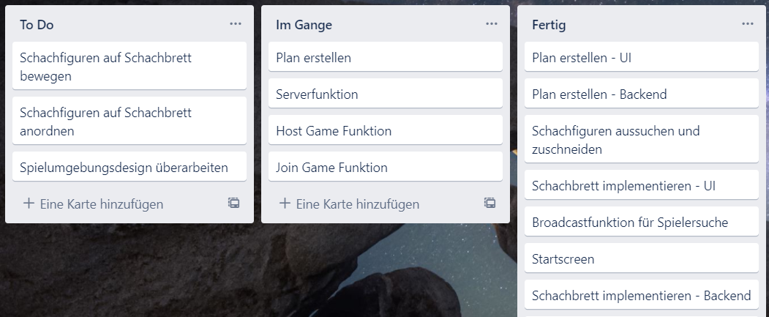

|  |  |  |  |  |  |  |
| --- | --- | --- | --- | --- | --- | --- |
|  | Plan erstellen | Schachfiguren aussuchen und Zuschneiden | Schachbrett implementieren - UI | Broadcastfunktion für Spielersuche | Startscreen | Schachbrett implementieren - Backend |
| **Jakob Anzengruber** | 1h | 7h | 2h |  |  |  |
| **Ramon Spieler** |  |  |  | 3h | 1h | 3h |